**TRƯỜNG ĐẠI HỌC KINH DOANH VÀ CÔNG NGHỆ HÀ NỘI**

**KHOA CÔNG NGHỆ THÔNG TIN**

**ĐỒ ÁN VISUAL BASIC**

**GAME AI THÔNG MINH HƠN**

**Sinh viên: Nguyễn Mạnh Tuấn Anh**

**Mã sinh viên: 17103282**

**Lớp: TH22.12**

**Hà Nội – 2019**

**MỤC LỤC**

**I. Tổng quan 2**

1.1. Giới thiệu đề tài 2

1.2. Các kiến thức sử dụng trong bài 2

1.2.1. Cơ sở dữ liệu 2

1.2.2. Ngôn ngữ lập trình 2

**II. Nội dung 3**

2.1. Phân tích và thiết kế hệ thống 3

2.1.1. Phân tích chương trình 3

2.1.2. Thiết kế cơ sở dữ liệu 3

2.2. Xây dựng các chức năng 5

2.3. Giao diện chương trình 6

2.4. Tài liệu tham khảo 9

**III. Kết luận 10**

**TỔNG QUAN**

***1.1. Giới thiệu đề tài***

**Ai Thông Minh Hơn** – là tựa game giải trí lấy ý tưởng từ chương trình nổi tiếng **Ai Là Triệu Phú**, người chơi phải vận dụng trí óc và kiến thức của mình để giành chiến thắng bằng cách trả lời chính xác 15 câu hỏi theo hình thức trắc nghiệm của chương trình.

Người chơi sẽ có 3 sự trợ giúp khi tham gia trò chơi đó là :

* **50:50**: Máy tính sẽ loại bỏ 2 phương án sai.
* **Đổi câu hỏi khác**: Người chơi khi sử dụng sự trợ giúp này sẽ được đổi sang câu hỏi khác.
* **Hỏi ý kiến khán giả**: Khi chọn sự trợ giúp này, người chơi sẽ nhận được kết quả trợ giúp dưới dạng biểu đồ phần trăm số khán giả lựa chọn từng phương án.

***1.2. Các kiến thức sử dụng trong bài***

*1.2.1. Cơ sở dữ liệu*

* Microsoft Office Access, thường được gọi tắt là MS Access hoặc đơn giản là Access, là một phần mềm quản lý là cơ sở dữ liệu quan hệ do hãng Microsoft giữ bản quyền. Access thường được đóng gói cùng các phần mềm khác trong bộ Microsoft Office và được sử dụng rộng rãi trong các máy tính cài hệ điều hành Windows.

Đây là một chương trình giúp chúng ta làm được những phần mềm quản lý từ đơn giản đến nâng cao. thường được sử dụng làm những chương trình quản lý đơn giản.

Chương trình rất dễ sử dụng, rất phù hợp để làm CSDL cho một ứng dụng nhỏ và vừa như ứng dụng Ai Thông Minh Hơn.

* Đã biết cách sử dụng và cấu hình Access
* Biết cách tạo bảng và liên kết giữa các bảng trong Access.
* Biết sử dụng các câu lệnh truy vấn căn bản như:
  + Select: Để lấy dữ liệu từ cơ sở dữ liệu
  + Insert: Để ghi dữ liệu vào cơ sở dữ liệu
  + Update: Để cập nhật thông tin một bản ghi trong cơ sở dữ liệu
  + Delete: Để xóa một bản ghi trong cơ sở dữ liệu
  + Câu lệnh select sử dụng thêm các điều kiện where để lọc dữ liệu

*1.2.2. Ngôn ngữ lập trình*

* Môi trường phát triển tích hợp (IDE) của Microsoft Visual Basic. Visual Basic (viết tắt VB) là một ngôn ngữ lập trình hướng sự kiện (event-driven) và môi trường phát triển tích hợp (IDE) kết bó.

Phần Visual (có nghĩa là hình ảnh trực quan) đề cập đến phương pháp được sử dụng để tạo giao diện đồ họa người dùng (Graphical User Interface hay viết tắt là GUI). Với những bộ phận hình ảnh (gọi là controls), bạn có thể sắp đặt vị trí và quyết định các đặc tính của chúng trên một khung màn hình, gọi là form (giống form trong Access). Nếu bạn đă từng sử dụng chương trình vẽ chẳng hạn như Paint, bạn đă có sẵn các kỹ năng cần thiết để tạo một GUI cho VB6.

Phần Basic đề cập đến ngôn ngữ BASIC (viết tắt của Beginner's All-purpose Symbolic Instruction Code), một ngôn ngữ lập trình đơn giản, dễ học, được tạo ra cho các khoa học gia (những người không có thời gian để học lập trình điện toán) dùng.

* Biết cách sử dụng thư viện để kết nối với Access.
* Biết cách thiết kế giao diện chương trình.
* Biết cách khai báo biến, sử dụng các biến và thực hiện được các chức năng như:
  + Hiển thị dữ liệu trong cơ sở dữ liệu lên table trong VB6
  + Thêm dữ liệu từ giao diện vào cơ sở dữ liệu từ code VB6
  + Cập nhật thông tin của bản ghi trong cơ sở dữ liệu từ code VB6
  + Xóa một bản ghi trong cơ sở dữ liệu từ code VB6

o Hiển thị dữ liệu trong cơ sở dữ liệu lên table trong Java

o Thêm dữ liệu từ giao diện vào cơ sở dữ liệu từ code Java

**NỘI DUNG**

***2.1. Phân tích thiết kế hệ thống***

*2.1.1. Phân tích chương trình*

Ứng dụng bao gồm các chức năng sau:

* Đăng ký: Người chơi sẽ phải đăng ký 1 tài khoản để vào game.
* Đăng nhập: Sau khi đăng ký xong, người chơi sẽ có thể đăng nhập vào trò chơi.
* Chơi trò chơi: Khi đã đăng nhập thành công với quyền user, người chơi bắt đầu vào chơi với 15 câu hỏi từ dễ đến khó.
* Quản lý câu hỏi: Nếu đăng nhập với quyền admin, sẽ được chuyển đến giao diện quản lý câu hỏi.

*2.1.2. Thiết kế cơ sở dữ liệu*

* Cơ sở dữ liệu:

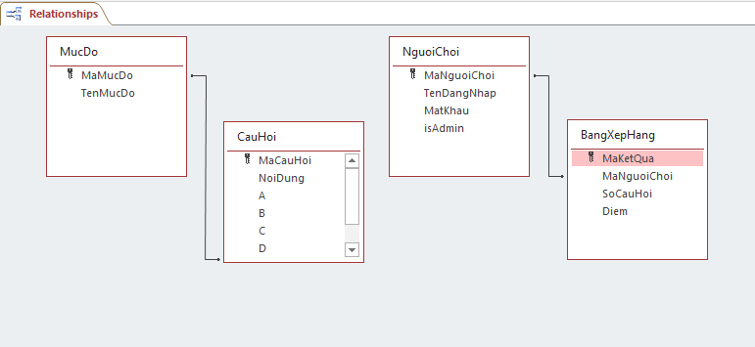

* Chi tiết cơ sở dữ liệu:

Table “BangXepHang”

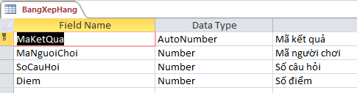

Table “CauHoi”

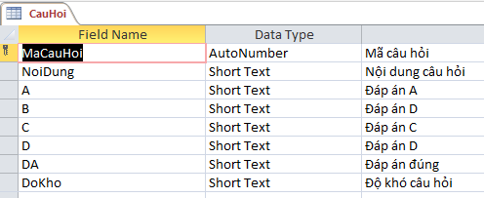

Table “MucDo”

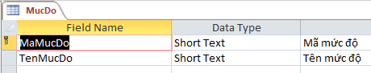

Table “NguoiChoi”

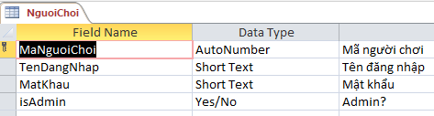

***2.2. Xây dựng các chức năng***Mô tả chỉ tiết xây dựng các chức năng trong ứng dụng **Ai Thông Minh Hơn**.

Để tiết kiệm thời gian cho thầy/cô nên trong phần này em tập trung vào thiết kế các chức năng chính của phần mềm gồm:

* Quản lý người chơi:
  + Đăng nhập, kiểm tra người dùng trong hệ thống
  + Đăng ký, thêm mới người dùng vào hệ thống
* Quản lý câu hỏi:
  + Thêm câu hỏi vào CSDL
  + Sửa câu hỏi
  + Xóa câu hỏi
  + Cập nhật các câu hỏi
* Chơi trò chơi:
  + Người chơi vào trả lời các câu hỏi và kết quả sẽ lưu vào CSDL
  + Các chức năng: 50/50, Đổi câu hỏi khác, Hỏi ý kiến khán giả

***2.3. Giao diện chương trình***

* Giao diện Đăng nhập người chơi

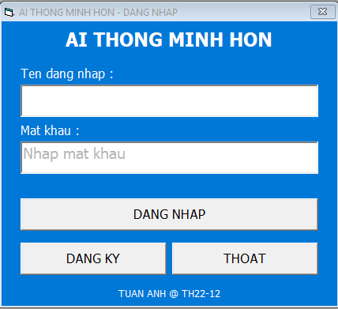

* Giao diện Đăng ký người chơi

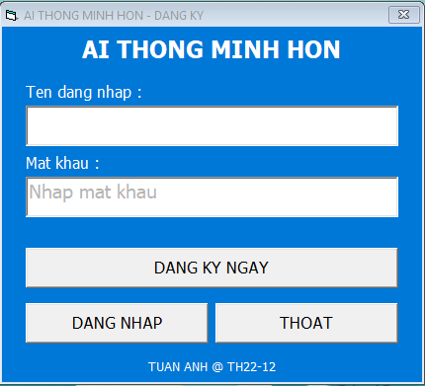

* Giao diện Chơi trò chơi

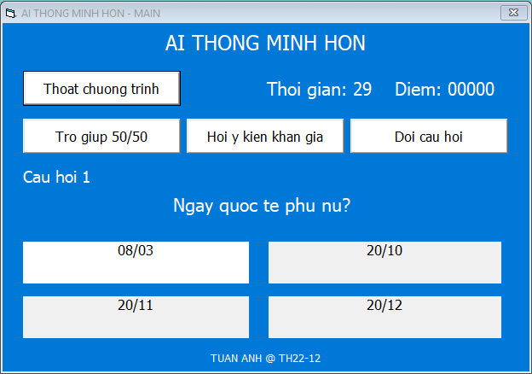

* Giao diện Quản lý câu hỏi

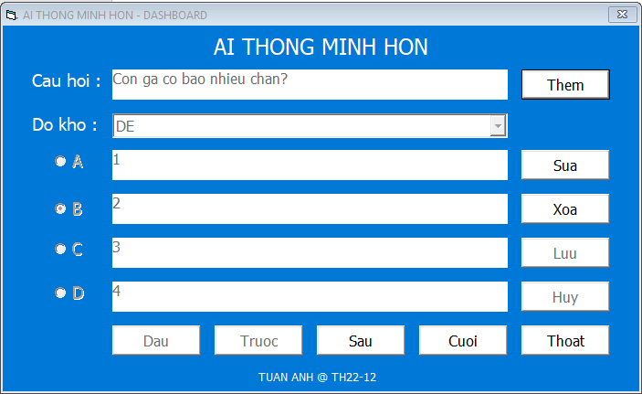

***2.4. Tài liệu tham khảo***

* Cách sử dụng VB6, …
* Cách dùng MS Access
* Kết nối cơ sở dữ liệu:

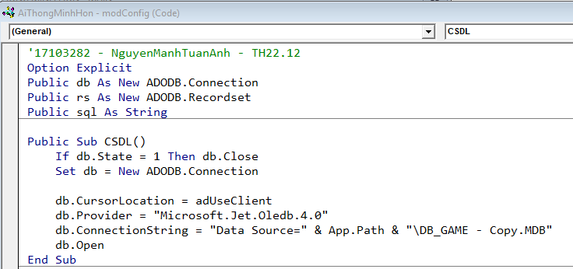

**KẾT LUẬN**

Visual basic làm hết mọi việc cho bạn. Khác với ngôn ngữ C++, bạn phải viết mỗi thứ một ít, Visual basic cung cấp mức đọ cao hơn của lập trình tự động. Như vậy, bạn có thể làm nhiều thứ mà không phải lập trình nhiều.

Tuy nhiên, đừng hiểu sai “không lập trình nhiều” nghĩa là “không có nhiều tính năng mạnh” Visual basic là một ngôn ngữ rất mạnh. Ta có thể lập trình để làm “mọi thứ” nếu cần. Ta cũng có thể khai thác khả năng tự động của Visual basic để viết chương trình thật nhanh. Chọn lựa là ở người lập trình. Visual basic đủ linh hoạt để hỗ trợ cho người lập trình từ người mới học đến lập trình chuyên nghiệp.

Bài báo cáo này giúp em hiểu thêm phần nào đó về cách thiết kế giao diện người

dùng, xử lý sự kiện và kết nối với cơ sở dữ liệu.